**Gemeente Rijssen-Holten**

Titel van dit document

Ondertitel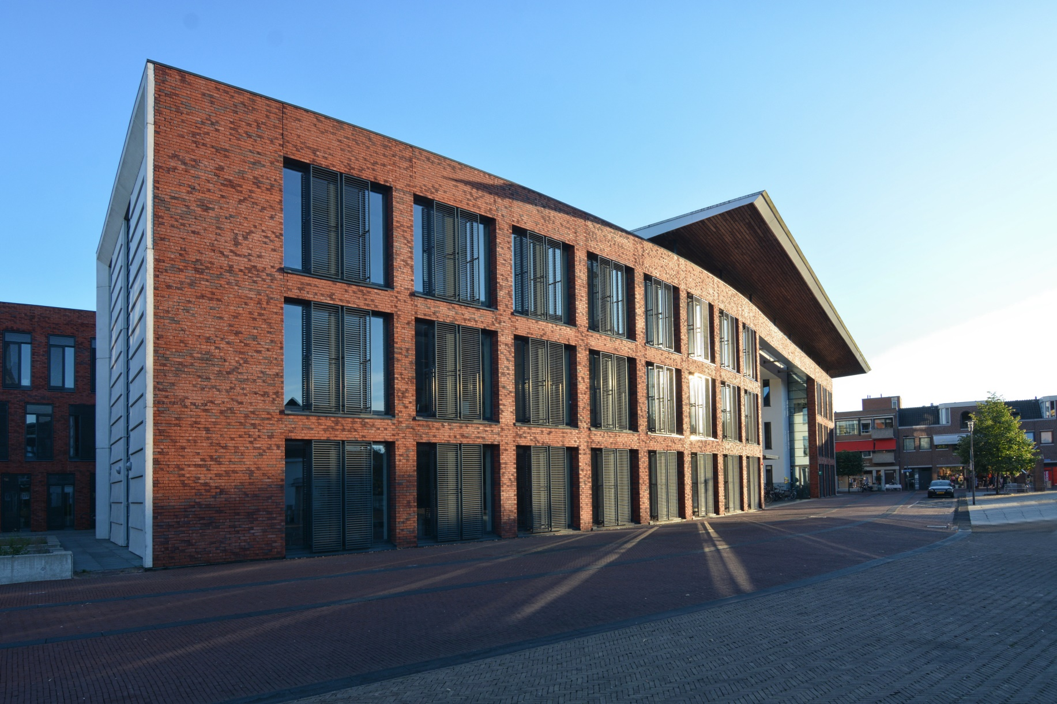

Gemeente Rijssen-Holten

[Kies de datum]

# Kop 1 gebruik je voor de hoofdstuktitel

Tussendoor gebruik je de opmaak standaard.

## Kop 2 gebruik je voor de paragraaf

Tussendoor gebruik je de opmaak standaard.

### Kop 3 gebruik je voor de tussenkop in een paragraaf

Tussendoor gebruik je de opmaak standaard.

Voor meer informatie over tekstopmaak, afbeeldingen, kleur en contrast, tabellen en het opslaan als PDF: zie de werkinstructie op [rijssen-holten.nl/brandbook](http://www.rijssen-holten.nl/brandbook).